此UI界面无偿分享，UI中使用的图标与字体具有版权，请不要使用此资源谋利
Icon资源来源：iconfont-阿里巴巴矢量图标库

- 使用qt设计师打开UI文件
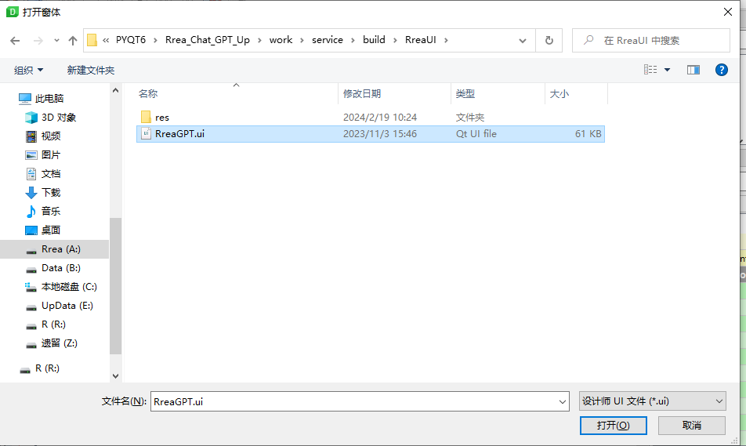

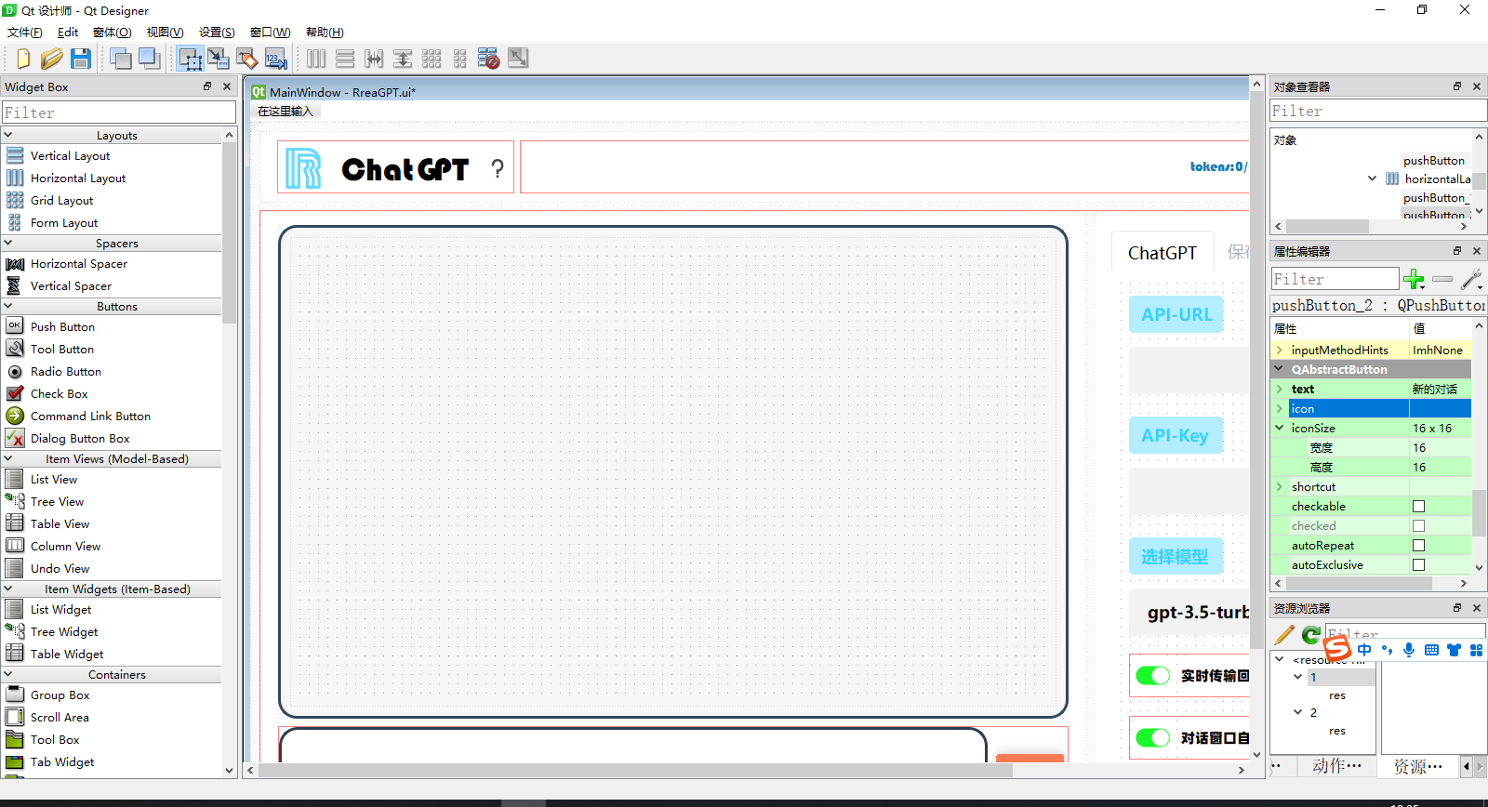

- 如果出现按钮样式丢失请载入.qrc文件
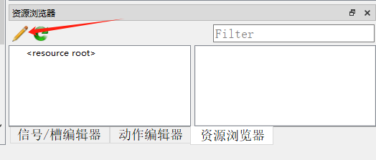
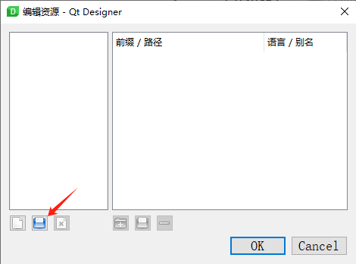
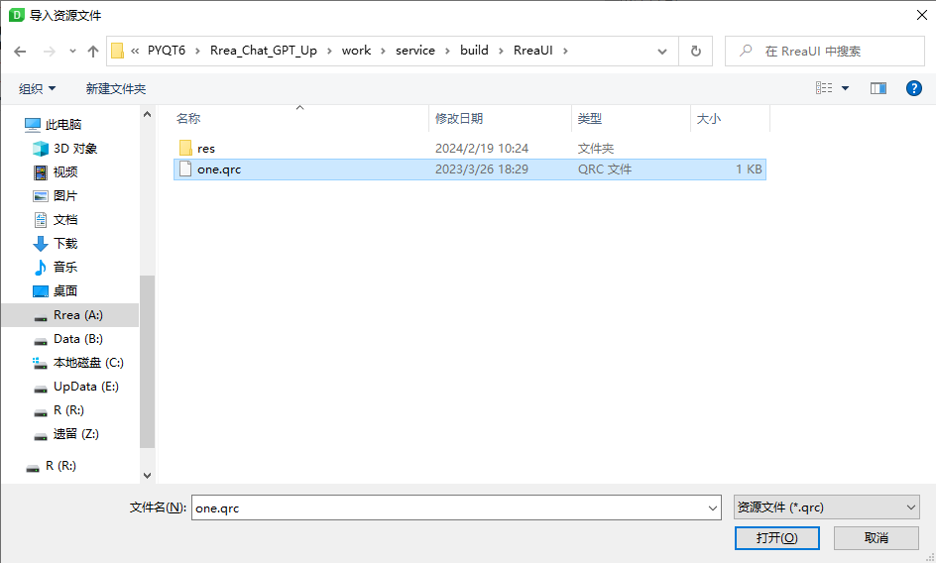

- 如果icon图标丢失请手动添加，图标在res文件夹内
